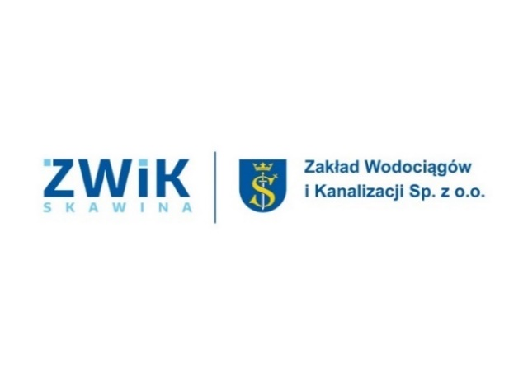

Załącznik Nr 6

dotyczy: postępowania prowadzonego w trybie przetargu cywilnego pn. „Modernizacja ujęcia wody Sk-1 w Skawinie ul. Mickiewicza” nr ZWiK/TW/ZP-33/2025

ZAŚWIADCZENIE O ODBYCIU WIZJI LOKALNEJ

Zaświadcza się, że:
Nazwa wykonawcy: .................................................................................................
Adres wykonawcy .................................................................................................

w dniu …………………………..…….dokonał wizji lokalnej obiektu i terenu na którym będzie realizowana inwestycja oraz zdobył konieczne informacje do przygotowania oferty zgodnie z wymogami Specyfikacji Warunków Zamówienia.

............................................ ............................................
(data i czytelny podpis (data i czytelny podpis upoważnionego
upoważnionego przedstawiciela Wykonawcy) przedstawiciela Zamawiającego)

